Лента: http://localhost:8080/riscv_commands/feed
Создание команды: http://localhost:8080/riscv_commands/add
Плитка: http://localhost:8080/riscv_commands/grid
Adminer: http://localhost:8081
- postgres
- riscv_app
- riscv-local-database
- riscv_catalog
MinIO Console: http://localhost:9001

- Логическое удаление через Adminer
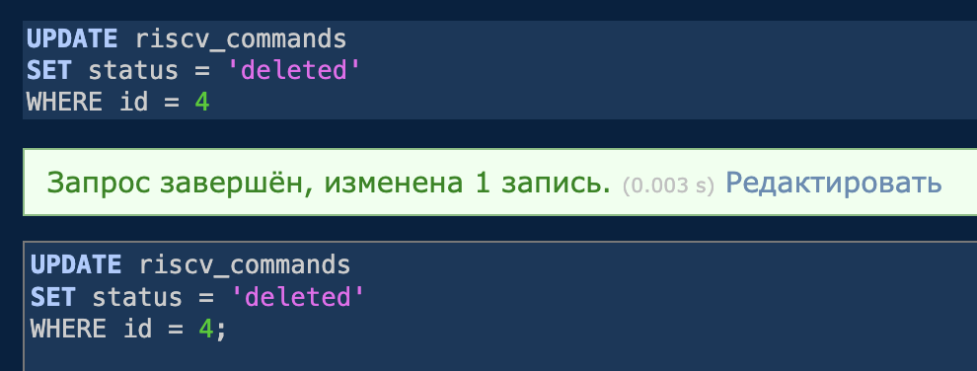
- Просмотр данных через Adminer
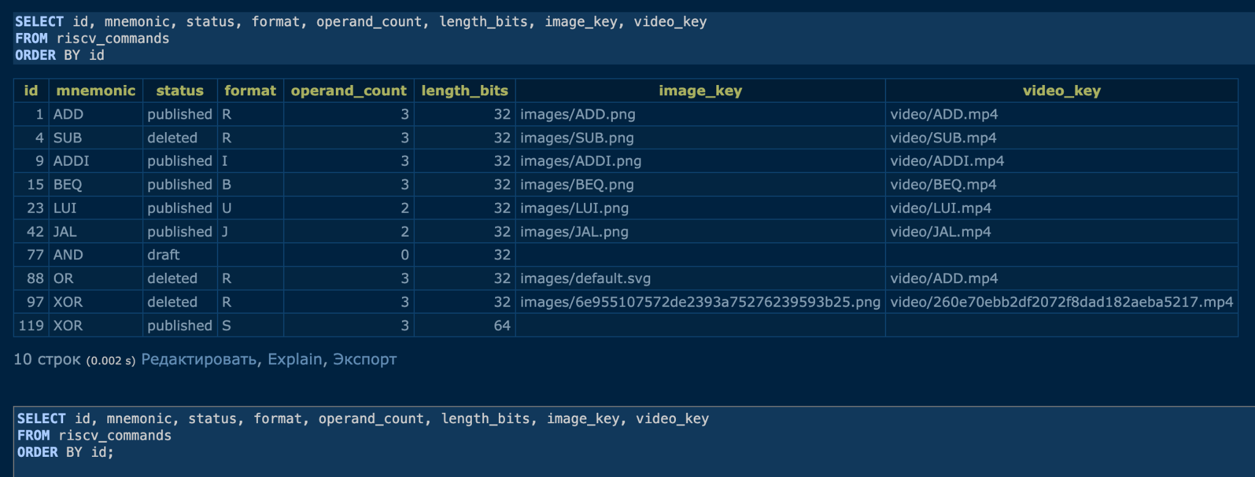

- Поиск
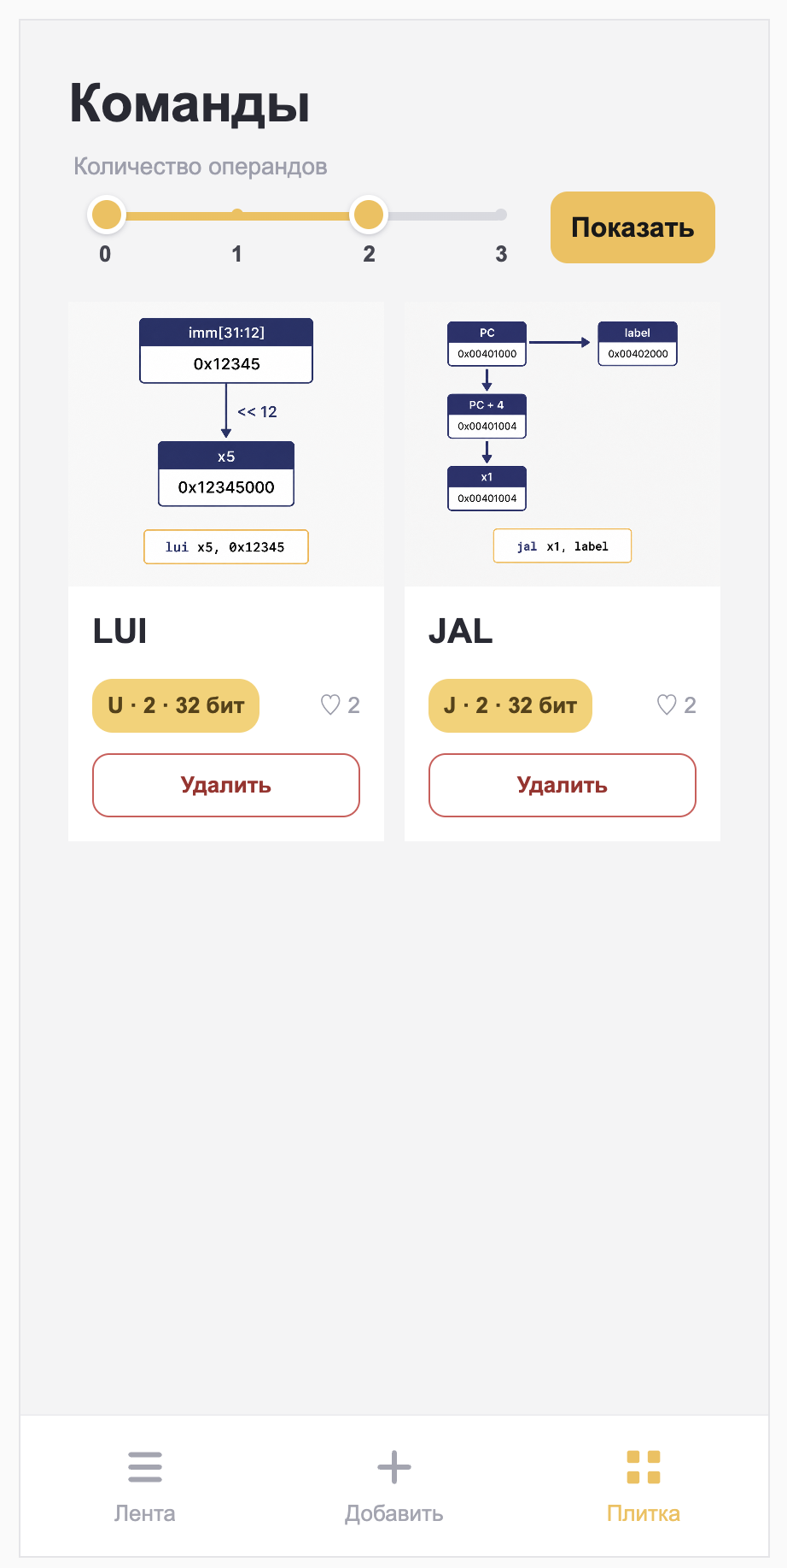

- Удалить услугу
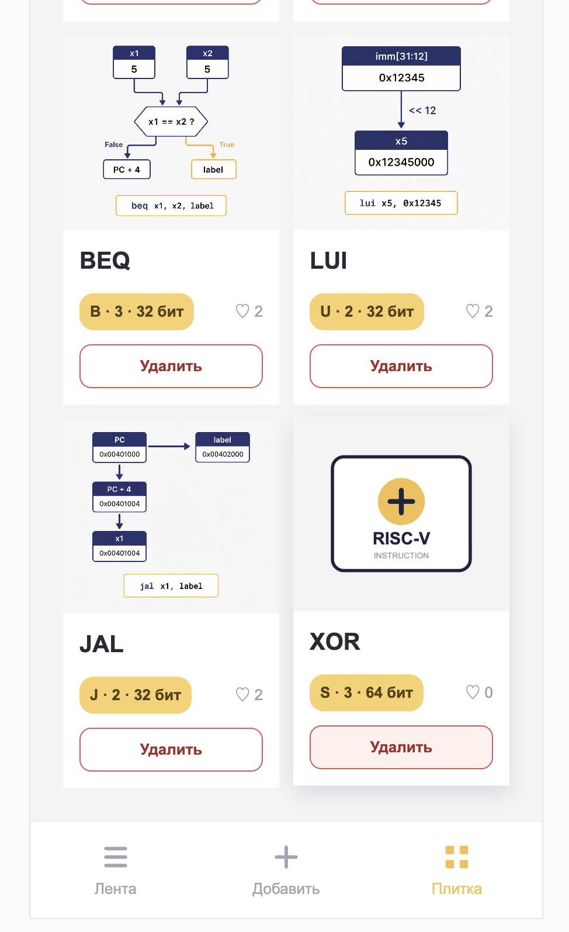

- Перейти по URL удаленной услуги
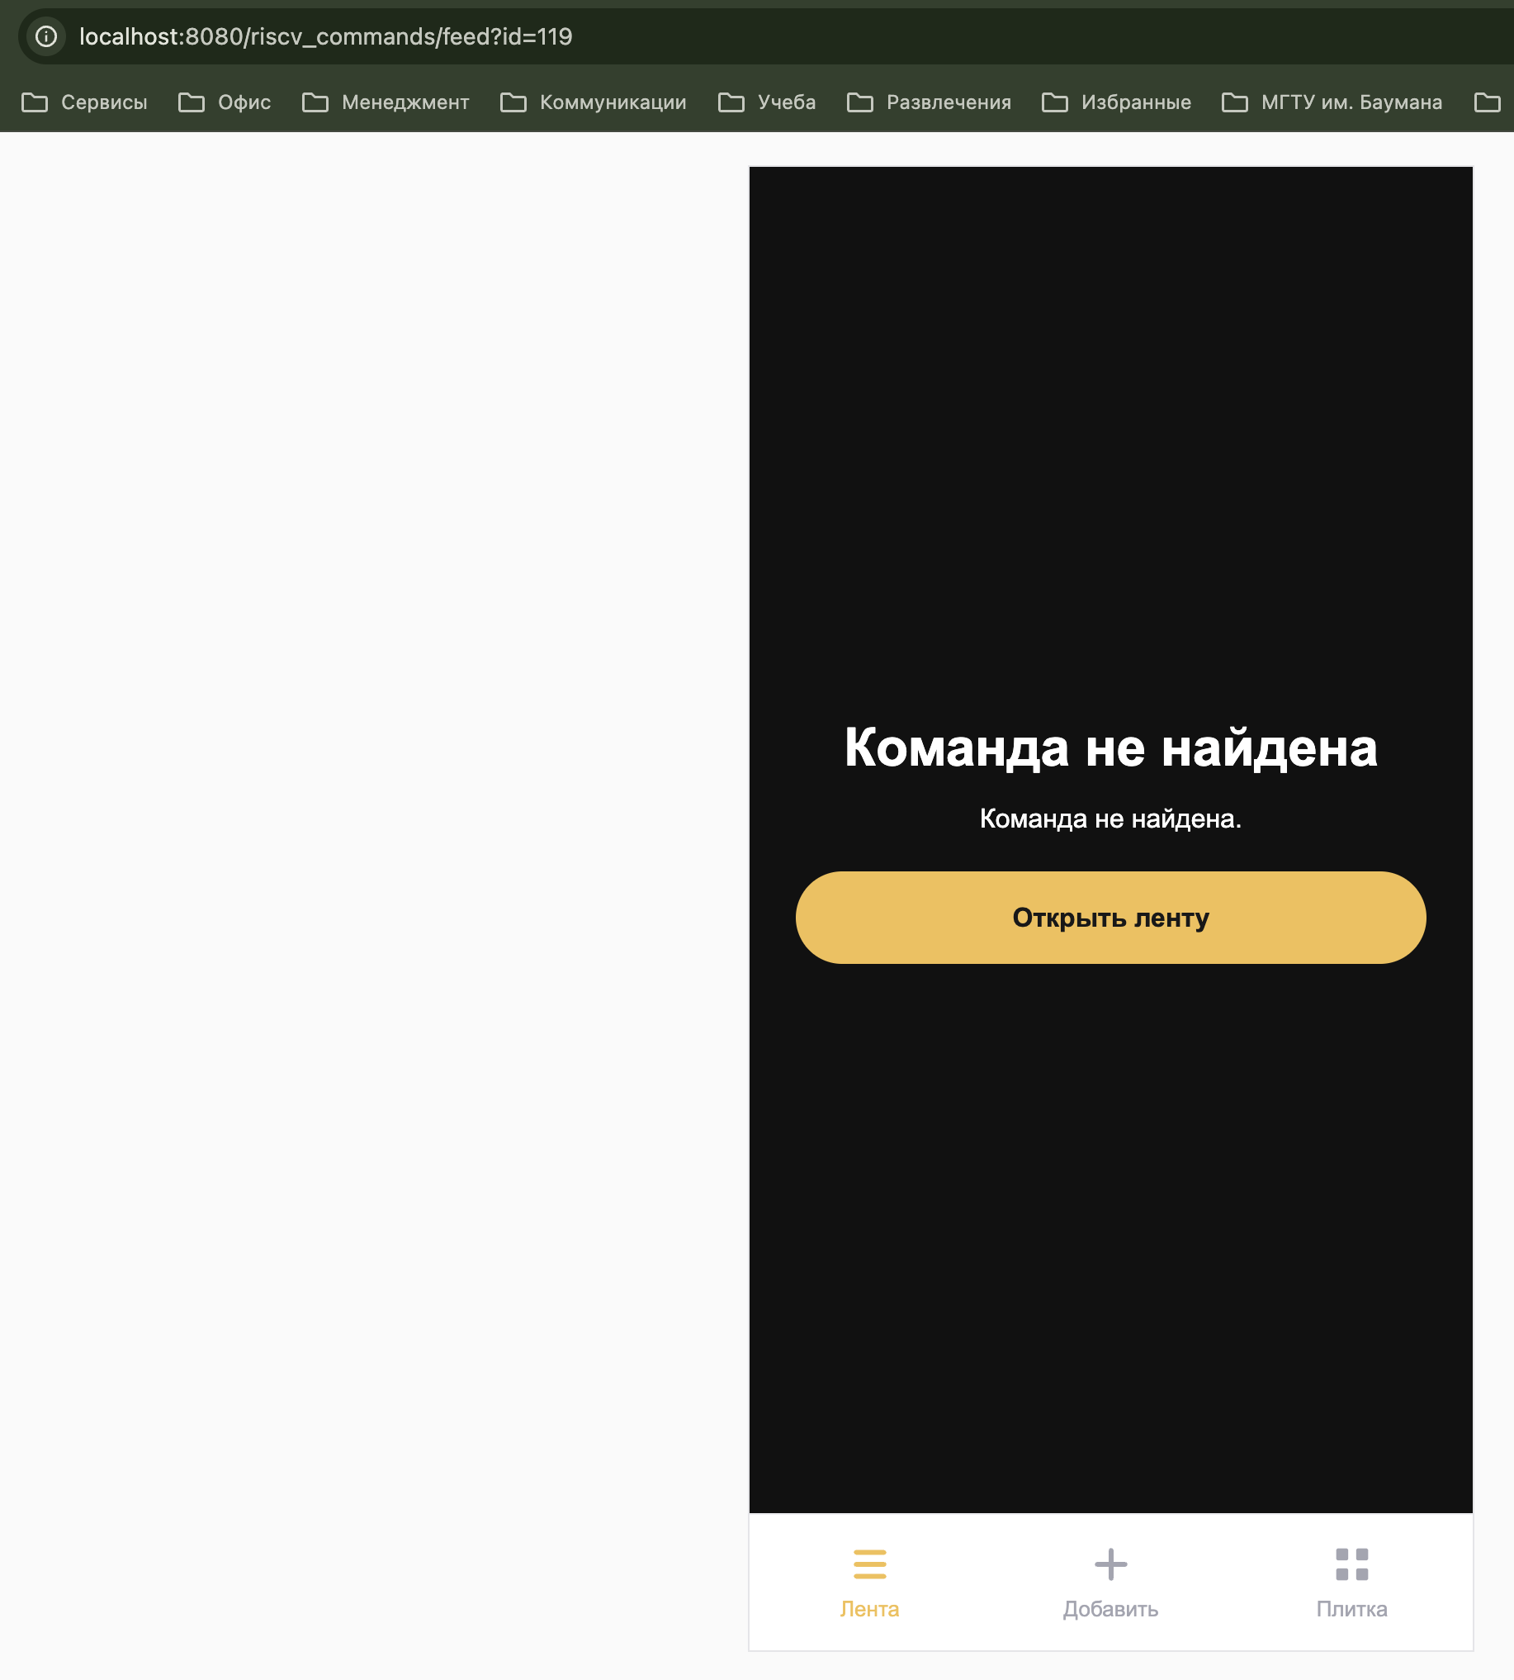

- Добавить услугу
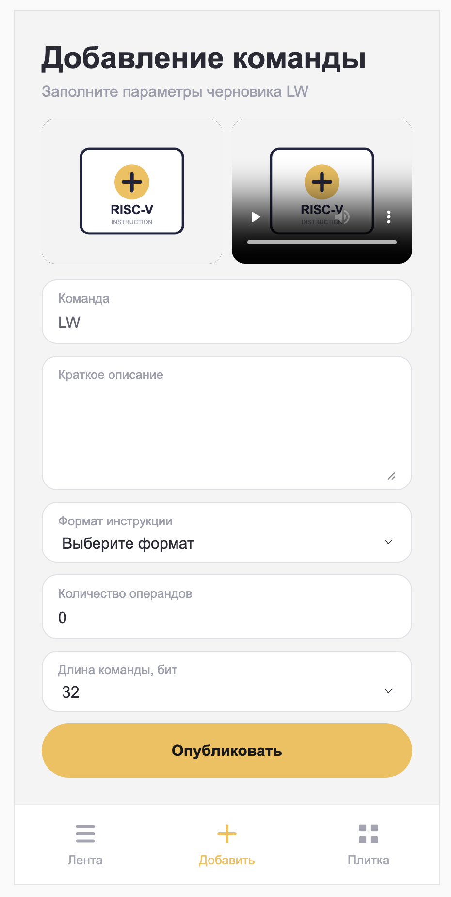
- SELECT в Adminer
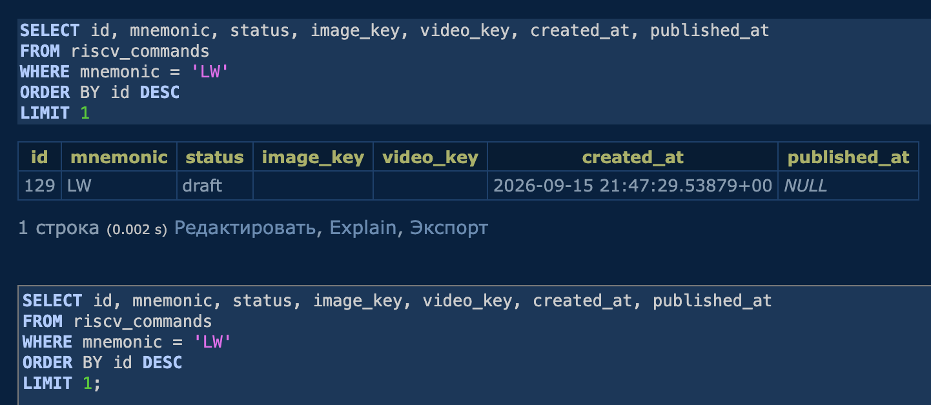

- Опубликовать карточку
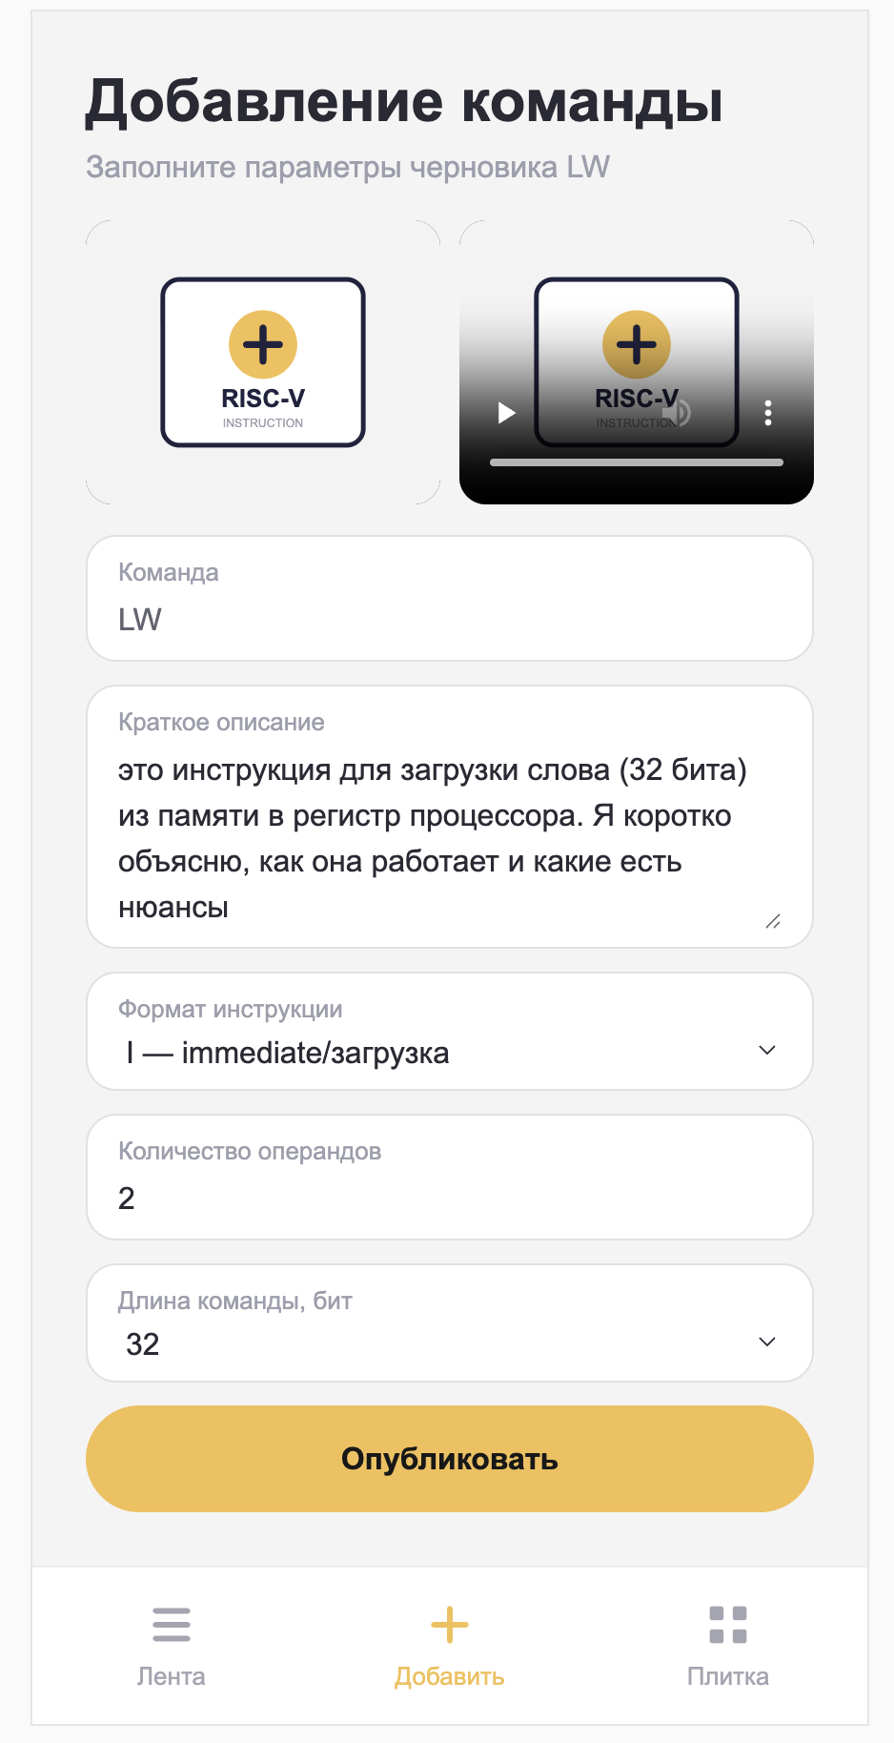

- SELECT в Adminer
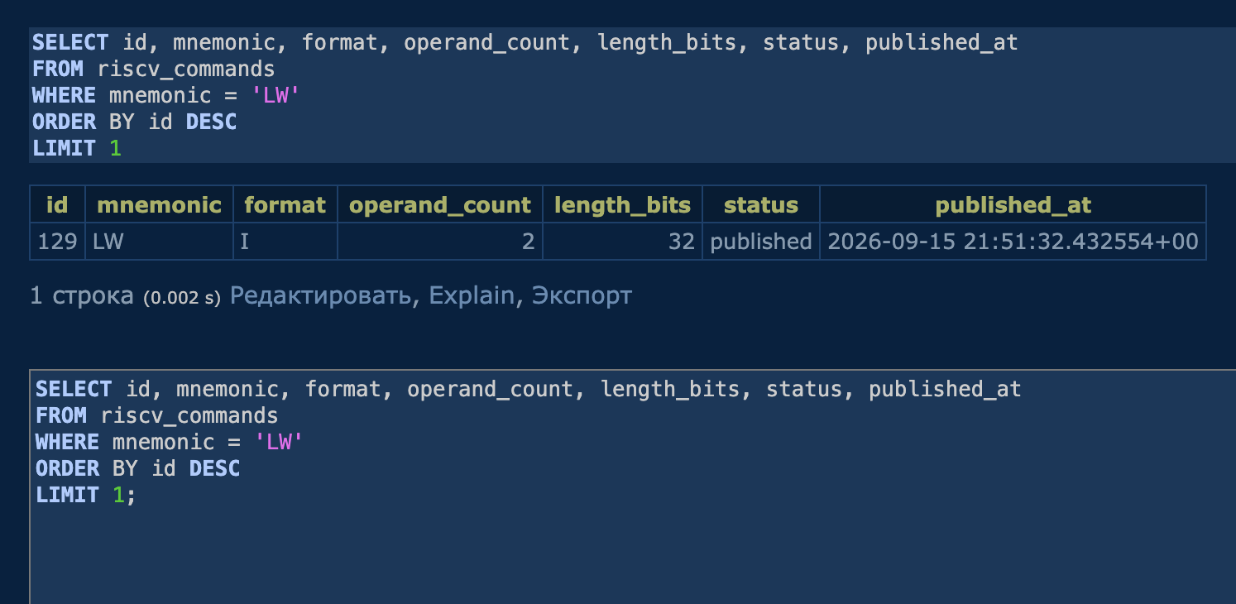
- Изменить поля через Adminer
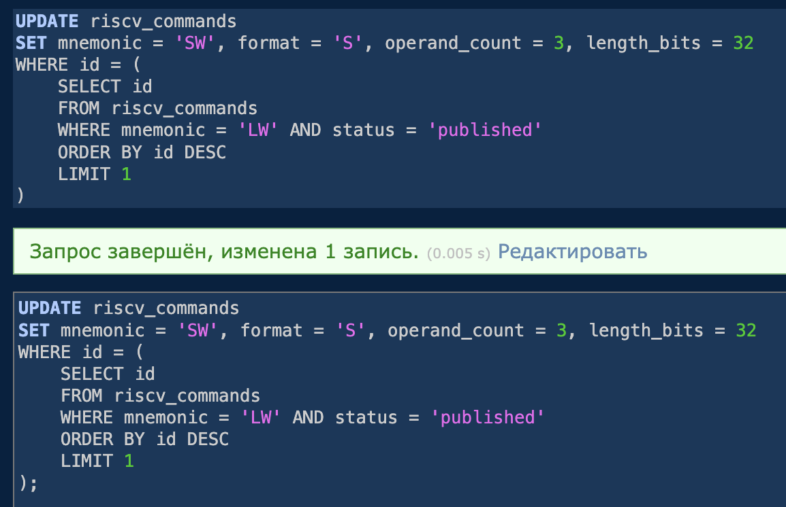
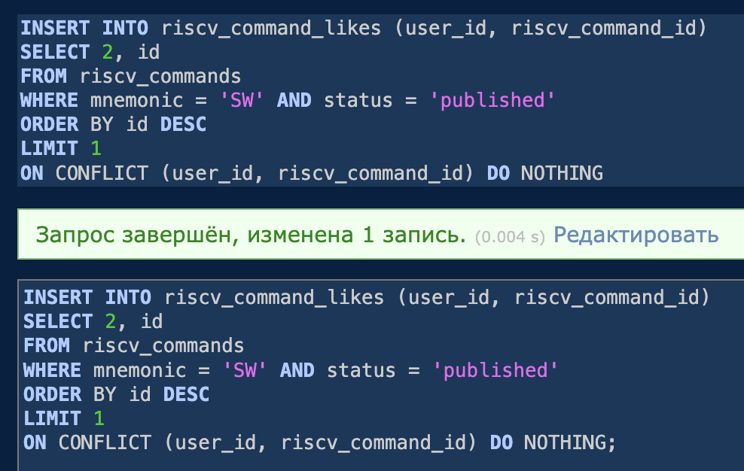
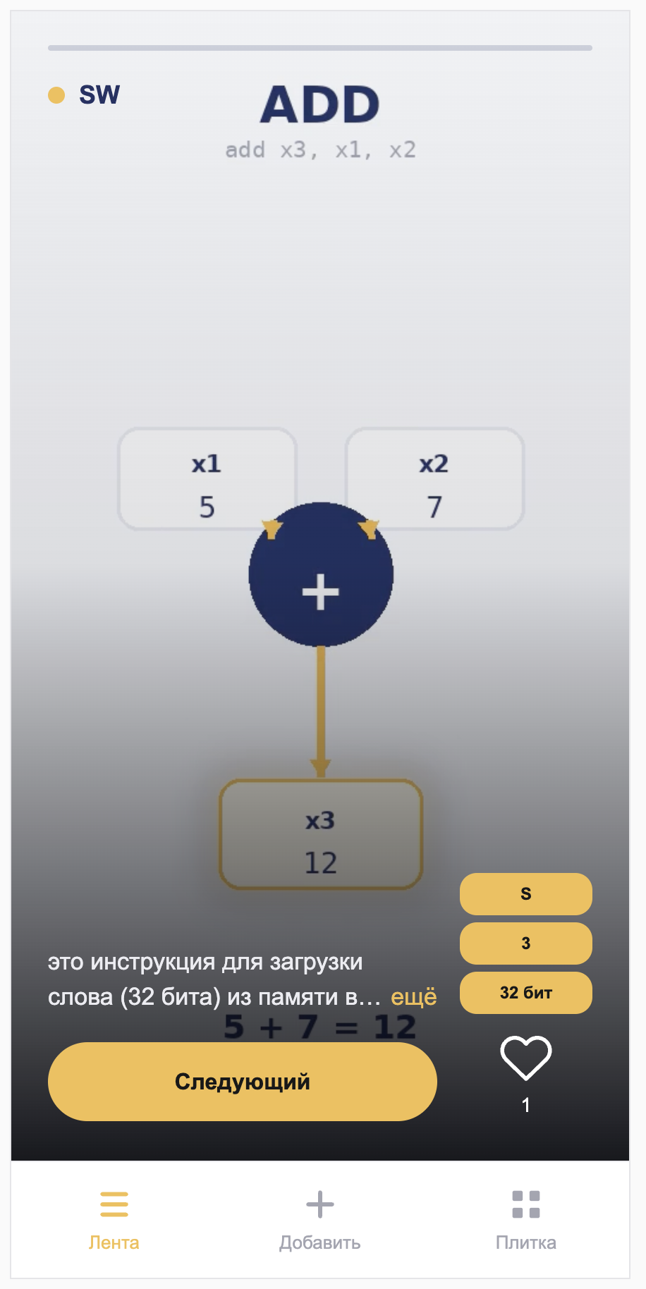

- Модель
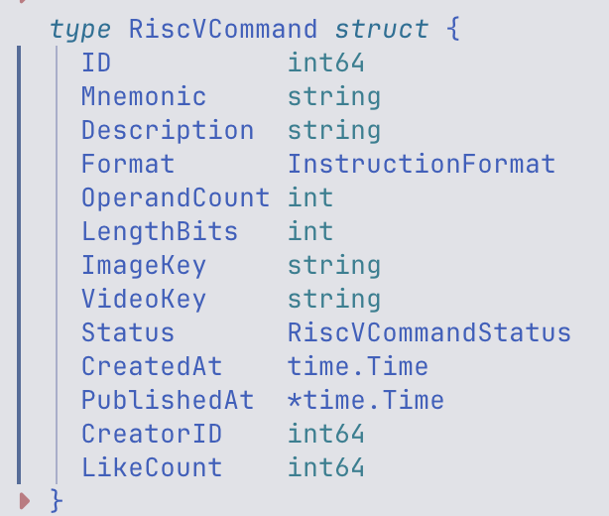
- Контроллер Ленты
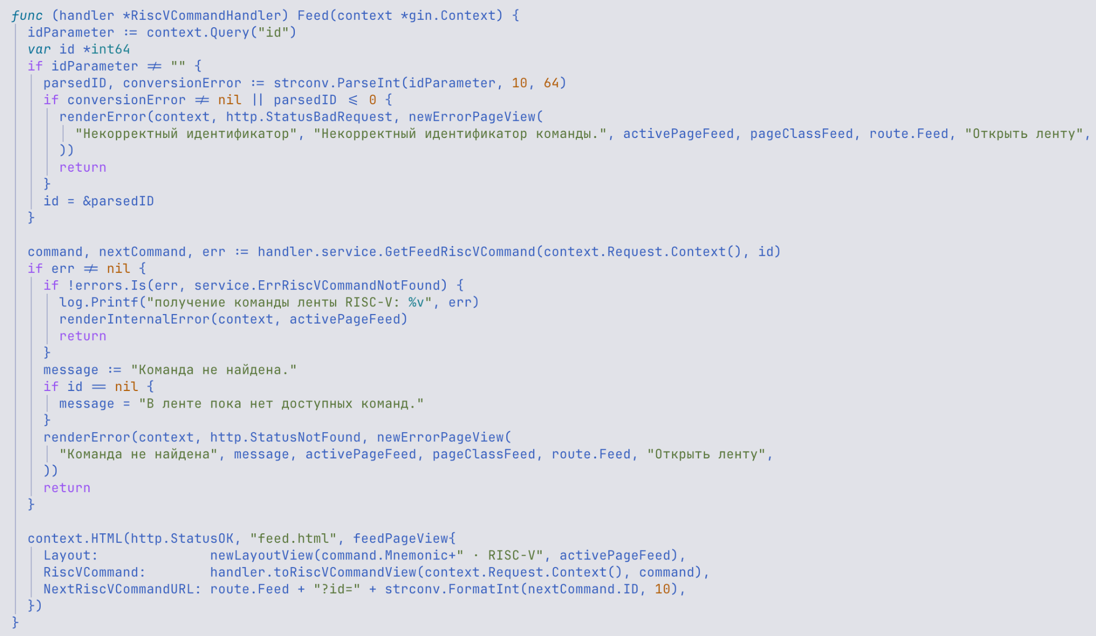
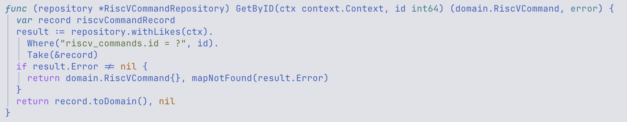

- Контроллер Страницы добавления
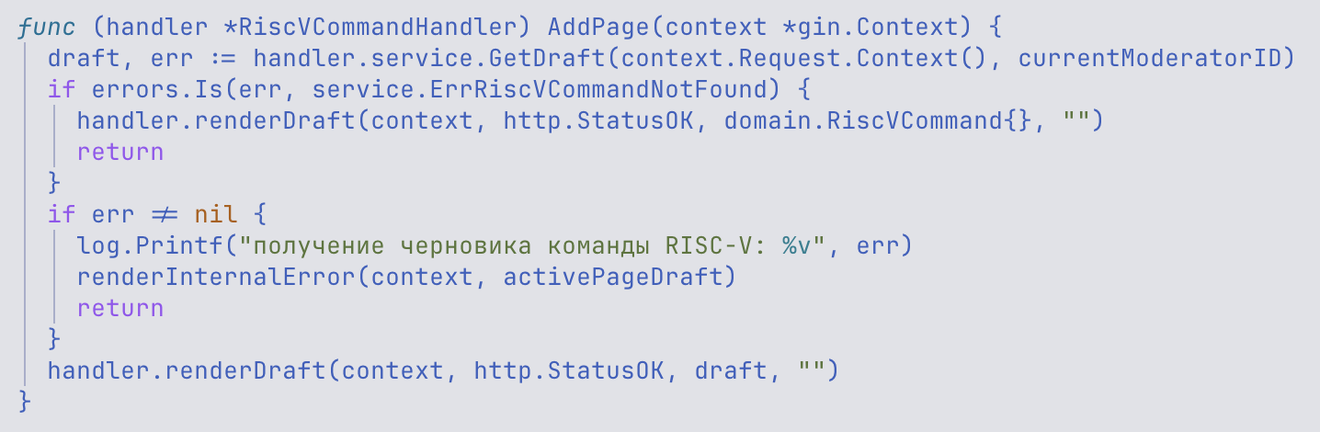
- Контроллер Создания черновика
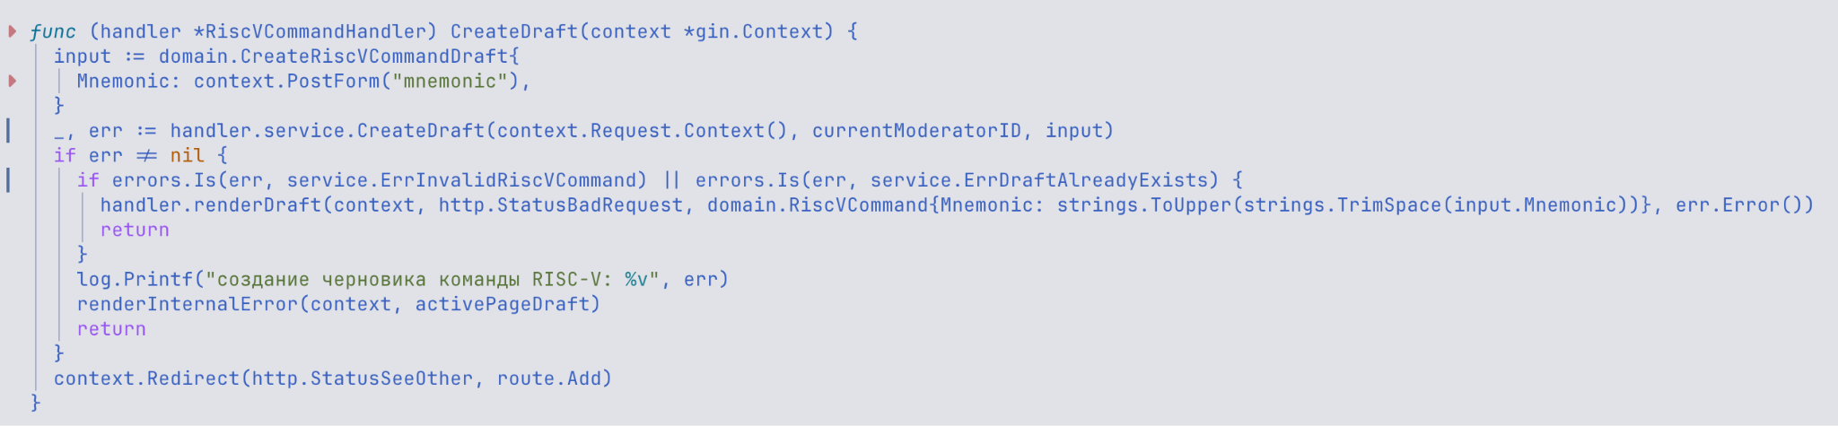
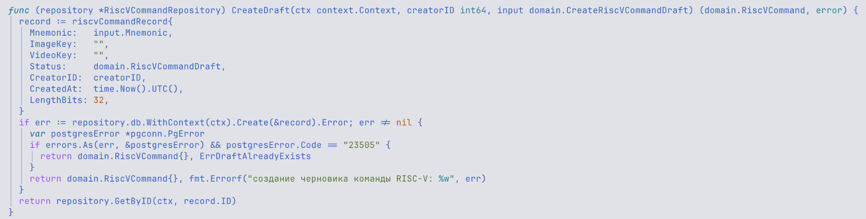
- Контроллер Публикации черновика
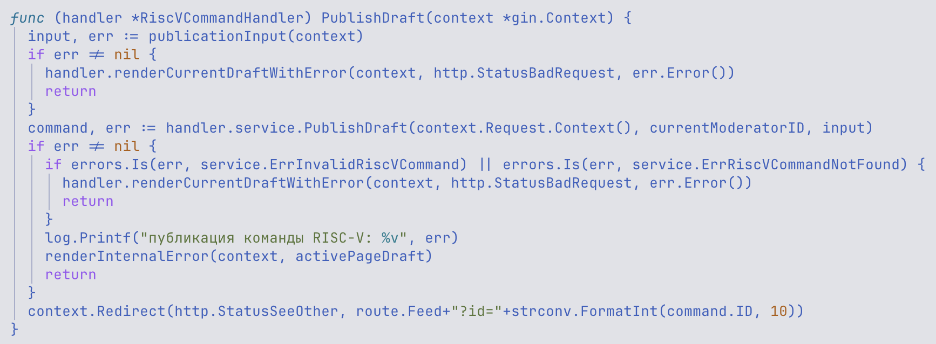
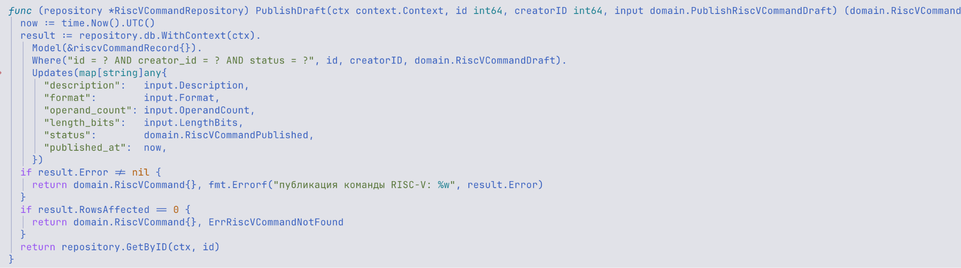
- Контроллер Плитки
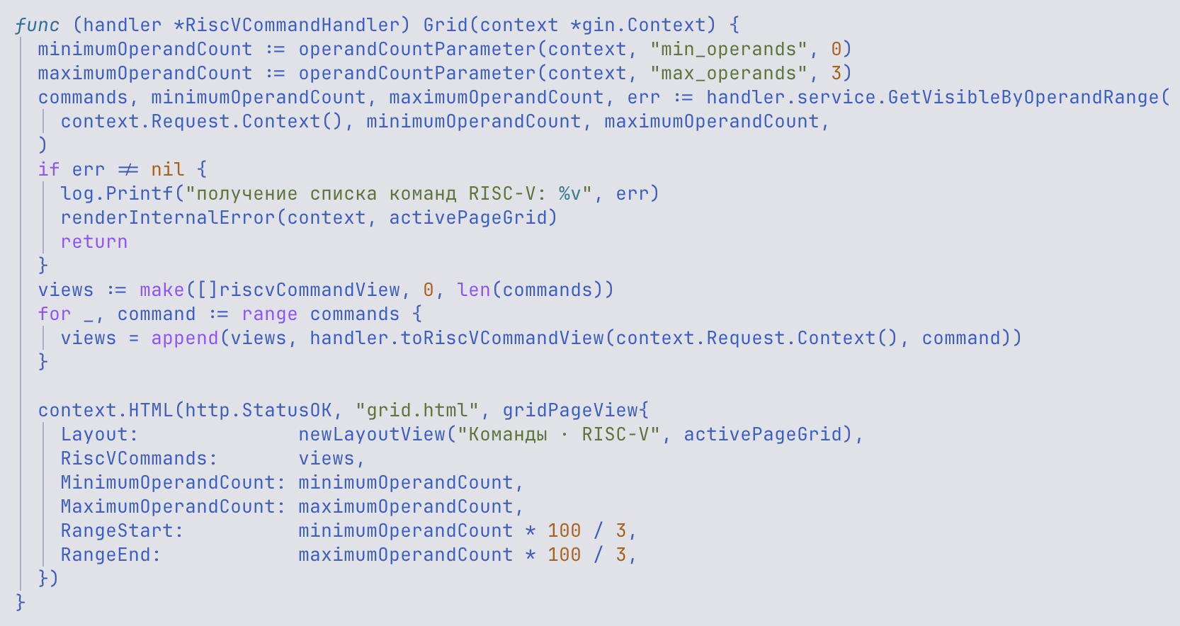
- Контроллер Удаления
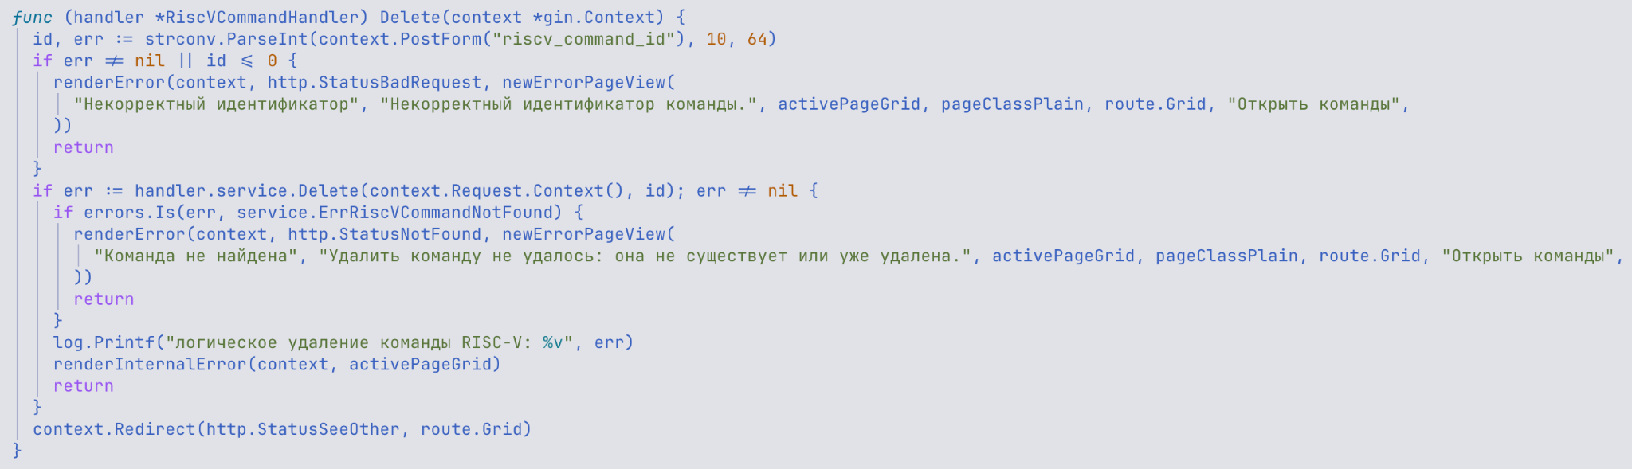
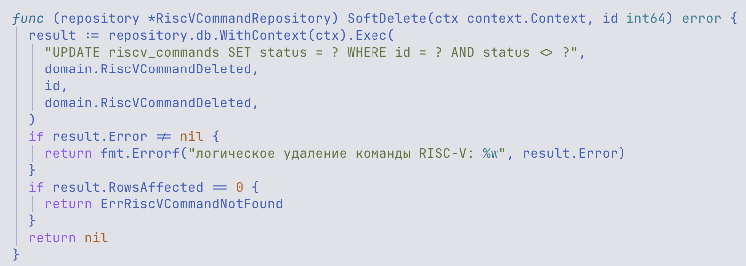
- Изображение и видео по умолчанию
